1．【2016年高考江苏卷】某同学从自己所写的文章里选出以下三组，为每组文章拟一标题，编成集子。所拟标题与各组文章对应最恰当的一项是（3分）
第一组：《看见〈看见〉》《书虫诞生记》《对话苏东坡》《家有书窝》
第二组：《同桌的你》《伴我同行》《奔跑吧，兄弟》《没有麦田的守望者》
第三组：《感悟青春》《我的“离经叛道”的话》《扪心自问》《当我发呆时我在想些什么》
A．读万卷书 寸草春晖 我思我在 B．悦读生活 寸草春晖 指点江山
C．悦读生活 那些花儿 我思我在 D．读万卷书 那些花儿 指点江山
【答案】C
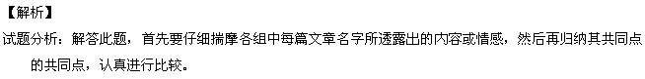
【考点定位】归纳内容要点，概括中心意思。能力层级为分析综合C。
【名师点睛】这是一道分析概括题，既要根据文章的题目准确揣摩文章的内容和含义，又要对各组文章的内容进行归纳概括，然后再准确分类。题中，第一组的《看见〈看见〉》写的应该是读后感，《书虫诞生记》写的应该是因为自己爱看书而成了书虫；《对话苏东坡》写的应该是自己读了苏轼作品后的心得；《家有书窝》写的应该是对自己书屋的喜爱之情：用“悦读生活”比较恰当。第二组的《同桌的你》写的应该是同学之情；《伴我同行》和《奔跑吧，兄弟》写的应该是朋友之情；《没有麦田的守望者》写的应该是自己对某种事物的“守望”：因而不能用表达对父母报恩之情的“寸草春晖”，而适合用“那些花儿”。第三组的《感悟青春》《我的“离经叛道”的话》《扪心自问》《当我发呆时我在想些什么》写的都应该是自己的思想和领悟，所以该用“我思我在”，而不能用意思为针砭时弊的“指点江上”。
2．【2016年高考山东卷】下面是某中学学生会向各班级班长所发通知的正文，请阅读并按要求完成后面的题目。（4分）
为了进一步弘扬优秀传统文化，提高同学们的国学素养，校学生会定于10月18日下午4点，在报告厅举办“走近孔子”读书交流会。届时在孔子研究领域享有极高盛誉的孙荣教授将光临指导，并向各班奉送其最新研究著作。请拨冗组织班委推荐两名发言的同学，并告知他们一定务必按时到会。
（1）在不改变语意的前提下，为了表达简明，文中必须删掉两个词语，分别是______和______。（2分）
（2）文中使用不得体的两个词语，分别是______和______。（2分）
【答案】
（1）极高 一定（或“务必”）
（2）奉送 拨冗
【解析】
（1）试题分析：“盛誉”是指极大的声誉，极力称赞，或好的口碑的意思；“极高”与“盛”重复，去掉“极高”。“务必”指一定，必须的意思；“一定”“务必”重复，保留一个即可。
【考点定位】语言表达简明、连贯、得体、准确、鲜明、生动。能力层级为表达运用E。
【名师点睛】本题考查语言表达简明的能力，题型常规，难度较低，考向明确。对于这类题目，考生一般可以从三个角度思考：①语句中是否出现表意功能完全相同的成分，如有，删掉重复的部分；②语句中是有可用可不用的一些词语，特别是一些虚词，如有，要删掉；③语句中是否有能用指代性或替代性词语替代的内容，如有，要替代。本题中两处需要删除的内容都是出现了表意功能相同的成分，比较容易辨析。语言简明类题目曾在山东卷中多年沉寂，继2015年高考出现后今年再次出现，但难度有所降低。
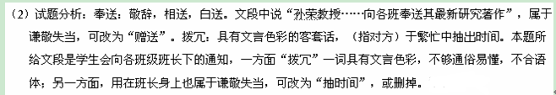
【考点定位】语言表达简明、连贯、得体、准确、鲜明、生动。能力层级为表达运用E。
【名师点睛】本题考查语言表达得体的能力。采用文段阅读语境辨析的考查方式，属于常规题型，考向明确，难度适中。从高考来看，语言得体类命题往往着眼于：①依据语境，用语准确句式恰当；②看准对象，用语讲究分寸；③适应场合，巧妙用语；④把握语体。本题中两处不得体的词语都涉及到了谦敬失当，也就是不看对象，失了分寸，其中“拨冗”还涉及到了不合语体。因此学生在平时学习和复习中要注意积累并能够正确使用生活中常见的谦敬词语，解答时一定要考虑交际场合、对象和目的。
3．【2016年高考天津卷】下面是今人根据李商隐《夜雨寄北》译写的一首新诗，请从所给两题中任选一题作答，要求120字左右。（9分）
（1）选择一个角度（如意象、意境、结构、语言等）对新诗加以简评。
（2）请你以李明的名义，给××诗刊编辑部写封信，推荐这首诗。（不能透露个人相关信息）
会有一天，我跟你说起今夜的雨， 附：
弥漫的水气，浸润了远来的家书。
窗外的池塘，秋水涨满， 夜雨寄北
我在想，你是怎样写下了我的称呼。 [唐]李商隐
故乡好远，阻隔着千山万水， 君问归期未有期，
归期迷茫，日日在手指间飘忽。 巴山夜雨涨秋池。
离人的思念，就像那红烛的芯子， 何当共剪西窗烛，
刚刚剪去，又悄悄长出。 却话巴山夜雨时。

好在啊，好在还有记忆中西窗的烛光，
它摇曳在眼前，摇曳在今夜的巴蜀。
【答案】（1）角度明确 言之成理 语言简明流畅
或（2）理由充分 语言得体 格式正确
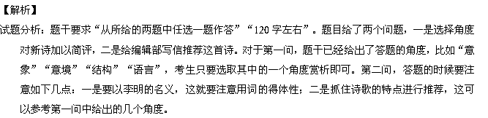
【考点定位】语言表达简明、连贯、得体、准确、鲜明、生动。能力层级为表达运用E。
【名师点睛】解答本题之前应认真审题，审出答题的角度和答题的模式。比如本题，第一问“选择一个角度（如意象、意境、结构、语言等）对新诗加以简评”，回答第一问的时候，要到诗歌中找出“意象”，体悟“意境”，分析诗歌的结构，品味诗歌的语言，按照题干提示去做即可；第二问“以李明的名义，给××诗刊编辑部写封信，推荐这首诗”，作答时要注意书信的格式和说话的语气，同时要明确目的——推荐这首诗。
4．【2016年高考天津卷】2016年是莎士比亚逝世400周年，为纪念这位戏剧大师，某剧院策划了系列演出活动，请为该活动拟写一条宣传语。（3分）
【答案】有创意 有文采 语言简洁
【解析】
试题分析：题干要求“为纪念莎士比亚逝世400周年的系列演出活动写一条宣传标语”，这是考查考生的语言表达能力。拟写的时候要注意如下三点：能体现本次活动的宗旨，语言表达要有文采，同时要有创意。
【考点定位】语言表达简明、连贯、得体、准确、鲜明、生动。能力层级为表达运用E。
【名师点睛】本题考查考生的语言运用能力。首先要明确“宣传标语”这一概念，宣传标语是为了实现特定目标，达到宣传鼓动目的，标语口号往往用通俗的话语诠释重要的观念，传递最新的信息，因而要求语言简洁凝练，显明易记，易于传播，带有感染力和鼓动性。1．定义：宣传标语和口号，就是用简洁的语言写出具有宣传鼓动作用的话语。2．基本特征：语言简洁，具有宣传性和鼓动性。句式简短、字数较少、表情达意准确是标语语言简洁的基本要求。比如本题的宣传标语是为纪念莎士比亚逝世400周年策划的系列演出活动而写的，那么内容上应与该活动有关，与莎士比亚有关。
5．【2016年高考浙江卷】在空格处分别补写出倡议的理由和具体内容。（两处字数各不超过40个字）（5分）
倡议书
各位同学：
乘坐公交是很多市民日常出行的选择。众所周知，□□□□□□□□□□□□□□□□□□□□□□□□□□□□□□□□□□□□□□□□。可是，我市不文明乘车现象时有发生，甚至发生老人被人群挤倒而摔成粉碎性骨折的悲剧。
为此，我们向全校同学发生倡议：
□□□□□□□□□□□□□□□□□□□□□□□□□□□□□□□□□□□□□□□□。
文明乘车，从我做起！让我们用自己的行动为城市增光添彩！
XX中学学生会
X年X月X日
【答案】示例：文明乘车让出行更安全，更高效，体现了一个人的基本素养，也有益于社会和谐。自觉排队，有序上车；尊老爱幼，主动让座；举止文明，谈吐有礼。
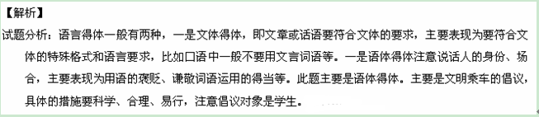
【考点定位】语言表达简明、连贯、得体、准确、鲜明、生动。能力层级为表达运用E。
【技巧点拨】倡议书也有“建议”的内容，这一点与建议书类似。但是倡议书一般是公开宣读、张贴或发表，内容面向公众，属书面号召的性质。所倡议的内容一般为公众所认同。讲理由：申述建议的理由 ，目的是为了引起对方的思考；提建议：一般用条款形式提出建议，目的是希望对方如何行动。前两部分内容为铺垫，第三部分才是主体。各部分的内容可多可少，可长可短。为清晰醒目，一般取条款式陈述。如本题倡议的内容可以为具体措施：自觉排队，有序上车；尊老爱幼，主动让座；举止文明，谈吐有礼。

